**NIVELES DE ORGANIZACIÓN EN LA REPRODUCCIÓN DE LAS PLANTAS**

NOMBRE DEL ALUMNO: _____________________________________________________

GRADO: ___________GRUPO:_________ TURNO: ______ No. DE LISTA_______________

**Competencias a desarrollar**

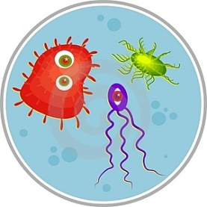

**Competencias Genéricas:**

1. Se conoce y valora a sí mismo y aborda problemas y retos teniendo en cuenta los objetivos que persigue.
2. Es sensible al arte y participa en la apreciación e interpretación de sus expresiones en distintos géneros.
3. Elige y practica estilos de vida saludables.
4. Escucha, interpreta y emite mensajes pertinentes en distintos contextos mediante la utilización de medios, códigos y herramientas apropiadas.
5. Desarrolla innovaciones y propone soluciones a problemas a partir de métodos establecidos.
6. Sustenta una postura personal sobre temas de interés y relevancia general, considerando otros puntos de vista de manera crítica y reflexiva.
7. Aprende por iniciativa e interés propio a lo largo de la vida.
8. Participa y colabora de manera efectiva en equipos diversos.
9. Participa con una conciencia cívica y ética en la vida de su comunidad, región, México y el mundo.
10. Mantiene una actitud respetuosa hacia la interculturalidad y la diversidad de creencias, valores, ideas y prácticas sociales.
11. Contribuye al desarrollo sustentable de manera crítica, con acciones responsables.

**Competencias Disciplinares**

1. Analiza las leyes generales que rigen el funcionamiento del medio físico y valora las acciones humanas de riesgo e impacto ambiental
2. Relaciona los niveles de organización química, biológica, física y ecológica de los sistemas vivos.

Establece la diferencia entre la reproducción asexual y sexual a través de la observación de diversos tipos de estructuras de flores, para identificar los órganos que intervienen en la fecundación de los vegetales, y conocer algunas de sus funciones.

**2. Consideraciones sobre la práctica.**

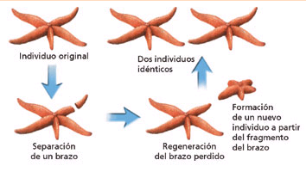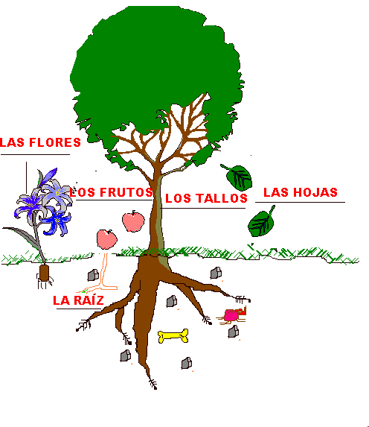La reproducción consiste en la capacidad de los seres vivos de producir seres semejantes a ellos mismos, pues el fin de todas las especies es perpetuarse en el espacio y en el tiempo. Aún así hay que distinguir entre reproducción y multiplicación que es sólo un aumento de la población cosa que no tiene porqué suceder así en la reproducción.

Existen dos tipos de reproducción: vegetativa o asexual y sexual o generativa. La reproducción asexual no implica la unión de células y en ella los individuos se desarrollan para dar otros idénticos a si mismos. La reproducción sexual implica la unión de células germinales especiales, éstos son los gametos. Además, genera variabilidad genética debido a la meiosis.

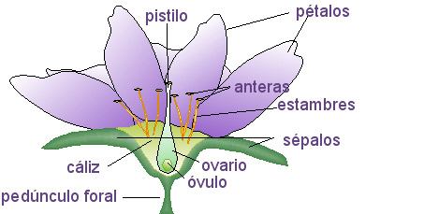

**ARTES DE LAS FLOR**

**3. Conceptos**

1. Escribe el concepto de reproducción asexual.

____________________________________________________________________________________________________________________________________________________________________________________

1. Escribe el concepto de reproducción sexual

____________________________________________________________________________________________________________________________________________________________________________________

1. Describe los tipos de reproducción asexual

____________________________________________________________________________________________________________________________________________________________________________________

1. ¿Cuál es la importancia de la reproducción sexual en los vegetales?

____________________________________________________________________________________________________________________________________________________________________________________

**4. Material y equipo.**

|  |  |
| --- | --- |
| **CANTIDAD** | **MATERIAL** |
| **3** | Vidrio de reloj |
| **1** | Bisturí No. 4/Navaja No.23 |
| **3** | Portaobjetos |
| **3** | Cubreobjetos |
| **1** | Microscopio compuesto |
| **1** | Cámara para microscopio estereoscópico |
| **1** | Tv |
| **6ml** | Lugol |
| **1** | *Lili (flor) |
| **1** | Microscopio estereoscópico |

*Material proporcionado por el alumno

**5. Procedimiento**

* Toma una flor Lili y obsérvala cuidadosamente.
* Observa a simple vista el cáliz.
* Desprende con mucho cuidado los sépalos y observa la corola.
* Desprende los pétalos sin dañar las estructuras internas e identifícalas.
* Observa un pistilo con el microscopio estereoscópico.
* Toca el estigma, con las yemas de los dedos.
* Haz un corte trasversal del ovario y observa con el microscopio estereoscópico
* Observa un estambre con el microscopio estereoscópico.
* Haz una preparación de un corte transversal de antera. Observa con el microscopio compuesto a 10x
* Observa una semilla completa. Trata de desprender el tegumento.
* Observa la parte carnosa.
* Realiza la prueba de Lugol a un trozo pequeño de cotiledón.
* Si la semilla es monocotiledónea haz un corte longitudinal y si es dicotiledónea separa los cotiledones y localiza al embrión.
* Compra semillas que hayan iniciado su germinación 1,3 ó 10 días previos a la actividad experimental

**Reporte**

Ilustra cada uno de los pasos anteriores mencionando el nombre de la flor que fue observada**.**

|  |
| --- |
|  |

**Conclusiones**

Forma un grupo y en trabajo de equipo: Comenta con tus compañeros los resultados observados.

|  |
| --- |
|  |